

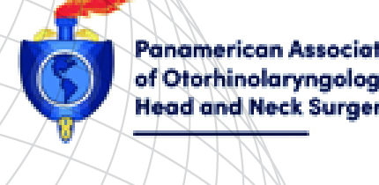
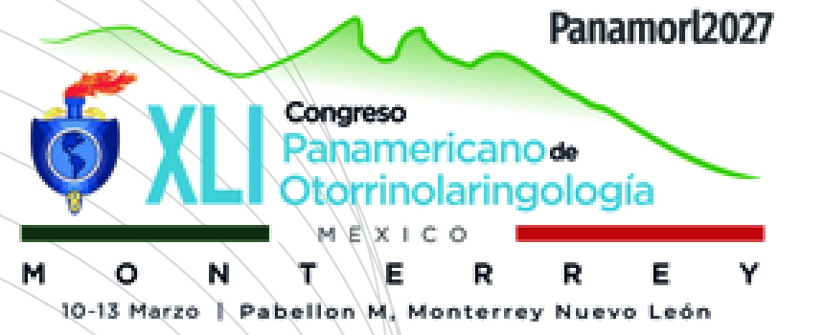

Dr. Rodolfo Lugo Saldaña
Presidente

Dr. Fermin Zubiaur Gomar
Secretario

Dr. Edmundo Javier Plauchu Alcantara
Tesorero

Dr. Francisco Javier Saynes Marin
Coordinador General del Congreso

Dr. Luis Macias Valle
Coordinador Académico del Congreso

Monterrey, a ___ de __________ de 2026.

A quien corresponda:

Por medio de la presente, el Comité Organizador del XLI Congreso de la Asociación Panamericana de Otorrinolaringología y Cirugía de Cabeza y Cuello tiene el honor de confirmar que el(la) Dr.(Dra.) __________________________________________, con domicilio en ______________________________________________________ y pasaporte número ________________________, se encuentra debidamente inscrito(a) para participar en nuestro Congreso Internacional, que se llevará a cabo del 10 al 13 de marzo de 2027 en la ciudad de Monterrey, Nuevo León, México.

El XLI Congreso de la Asociación Panamericana de Otorrinolaringología y Cirugía de Cabeza y Cuello es uno de los encuentros científicos más importantes de la especialidad en el continente americano y reúne a médicos especialistas, profesores, investigadores y profesionales de la salud provenientes de diversos países.

La participación del(la) Dr.(Dra.) __________________________________________ será en calidad de congresista, con acceso a las actividades académicas, científicas y educativas programadas durante el evento.

La presente constancia se expide a solicitud del interesado para los fines administrativos, laborales, migratorios y consulares que estime convenientes, incluyendo trámites relacionados con la obtención de visa, permisos de viaje, autorizaciones institucionales o cualquier otro requisito necesario para su asistencia al Congreso.

El Comité Organizador agradece las facilidades que puedan brindarse al portador de esta carta para asistir a este importante evento académico internacional.

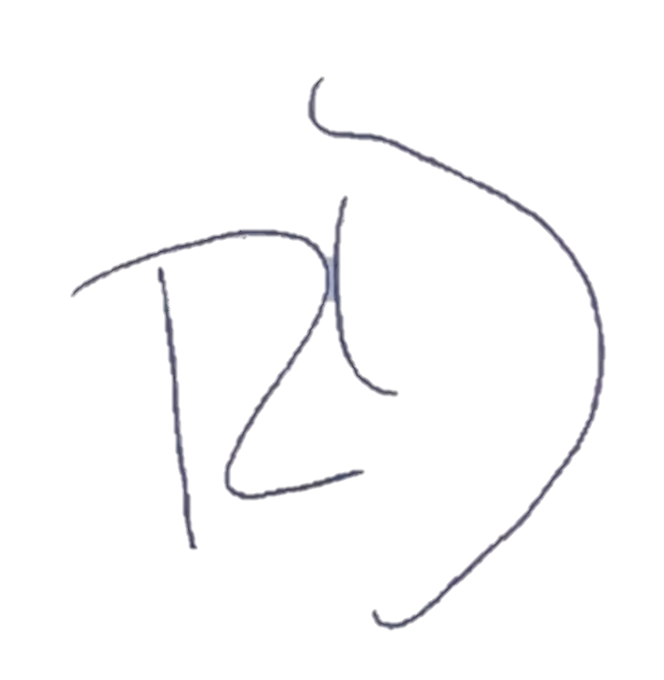

Dr. Rodolfo Lugo Saldaña
Presidente

Dr. Fermin Zubiaur Gomar
Secretario

Dr. Edmundo Javier Plauchu Alcantara
Tesorero

Dr. Francisco Javier Saynes Marin
Coordinador General del Congreso

Dr. Luis Macias Valle
Coordinador Académico del Congreso

Para cualquier información adicional o verificación de la presente, ponemos a su disposición los canales oficiales de contacto del Congreso.

Atentamente,

Dr. Rodolfo Lugo Saldaña
Presidente del Congreso Nacional

XLI Congreso de la Asociación Panamericana de Otorrinolaringología y Cirugía de Cabeza y Cuello
Monterrey, Nuevo León, México
10 al 13 de marzo de 2027

Correo electrónico: info@panamorl2027.com
Teléfono: +52 1 81 3125 3668
Sitio web: www.panamorl2027.com

Avenida Mauricio Fernández 110–1
Colonia Miravalle
Monterrey, Nuevo León, México

+52 1 813 125 3668
www.panamorl2027.com
@panamorl_2027

